FILTRY DO UZDATNIANIA WODY FWP 28 (z drenażem rurowym)

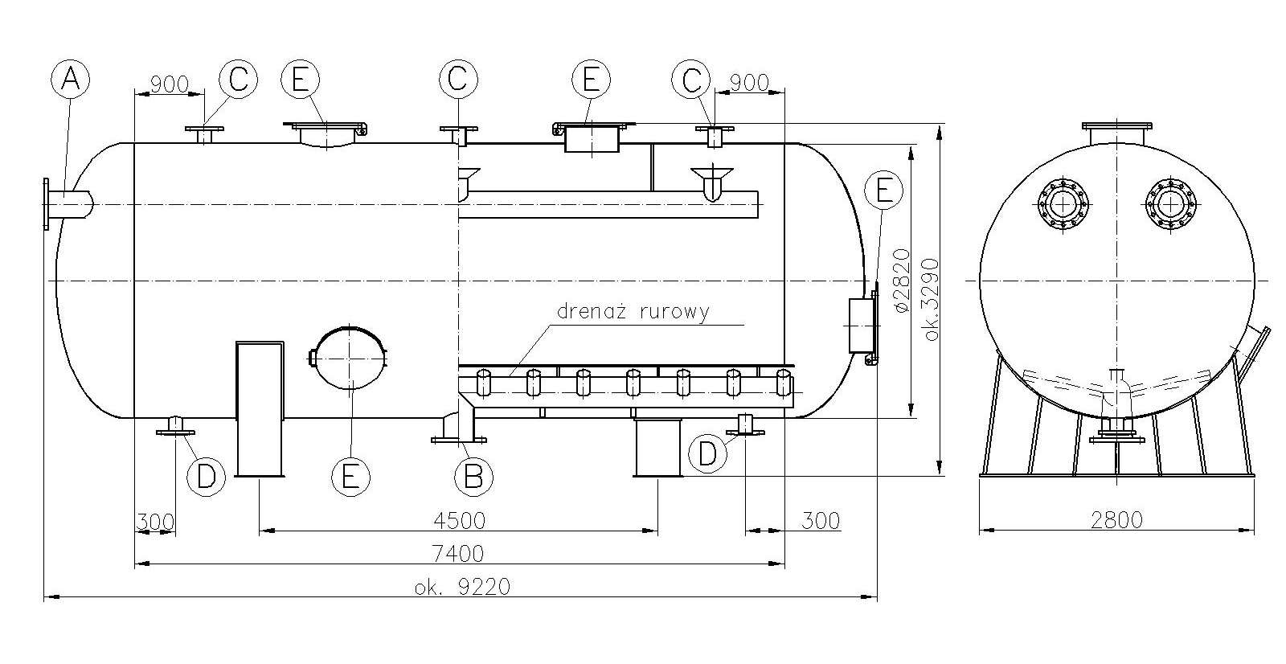
A – króciec wlotowy (DN 300)
B – króciec wylotowy (Dn 400)
C – króciec zaworu odpowietrzającego (DN 80)
D – Króciec spustowy (DN 600)
E – właz rewizyjny (DN 80)

Filtry do uzdatniania wody FWP 28 to zbiorniki ciśnieniowe stanowiące jedno z podstawowych urządzeń stacji uzdatniania wody. Przeznaczone są do mechanicznego oczyszczania wody ze związków żelaza, manganu i drobnych zanieczyszczeń.

Parametry:
- ciśnienie robocze do 6 bar,
- maksymalna temperatura pracy do 40°C,
- wydajność przy prędkości filtracji 10 m/h do 200 m³/h
- masa ok. 9500 kg

Filtry FWP 28 produkujemy w oparciu o własną dokumentację konstrukcyjną zgodnie z dyrektywą 97/23/WE. Wszystkie podstawowe elementy zbiornika wykonane są z materiałów atestowanych.

Filtry do uzdatniania wody zabezpieczamy antykorozyjnie: od wewnątrz farbą z atestem PZH na zastosowanie do wody pitnej, od zewnątrz farbą podkładową. Na życzenie klienta dopuszcza się stosowanie innych zestawów malarskich.

Wymiary, rozmieszczenie oraz ilości króćców przyłączeniowych mogą zostać zmienione zgodnie z indywidualnymi wymaganiami Zamawiającego

Zamówienia należy składać podając „Filtr FWP 28”

